Prénom : ....................................... | Date : ................................................................................

 | Les lettres minuscules (02)  Les lettres « a » et « o »

- Repasse et prolonge suivant les modèles :
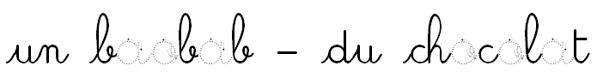

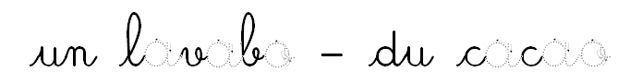

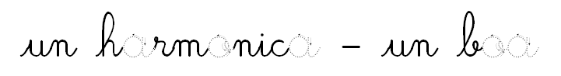

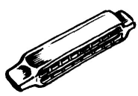 | 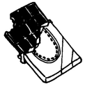 | 

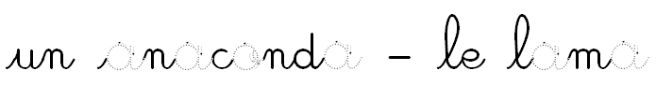

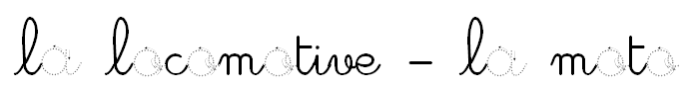

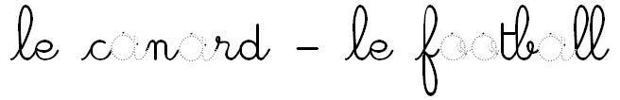
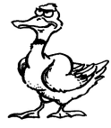 | 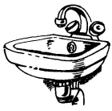 | 